Інструкція щодо використання та можливостей MFCStudent

Програма організовує роботу з даними (ім’я студента та його середній бал за 100 бальною шкалою).
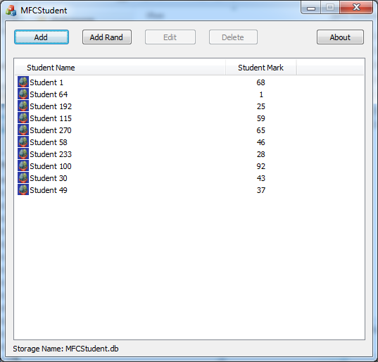
Перший запуск:
- Створюється 10 записів на основі випадкових значень.
(кількість записів залежить від атрибуту RandItemNumber в файлі config.ini).

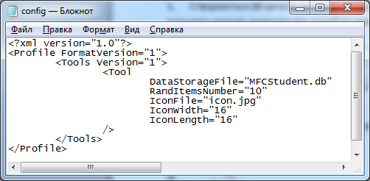

Кожен запуск:

- Використовується файл з ім’ям config.ini , що має розташовується в тій ж директорії, що й файл запуску програми, для завантаження параметрів програми.

- Використовується зображення будь яких розмірів з ім’ям icon.jpg, що має розташовується в тій ж директорії, що й файл запуску програми. (У разі відсутності або проблем з відкриттям зображення буде виведено відповідне повідомлення)
(ім’я, яке буде використано для пошуку фото, залежить від атрибуту IconFile в файлі config.ini)

- Зображення стискається до розмірів 16 Х 16 пікселів та використовується для кожного запису.
(за ширину зображення відповідає атрибут IconWidth, за висоту – IconLength в файлі config.ini)

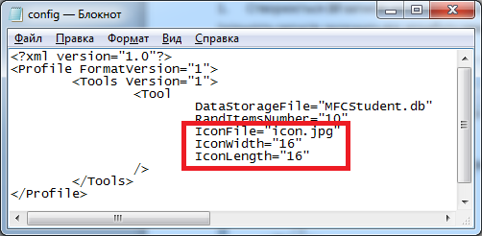
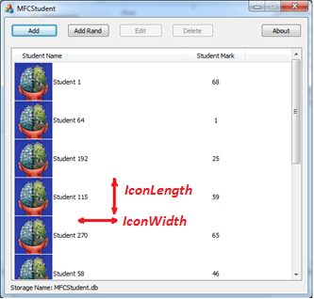

- При закритті чи відкритті програми, а також при будь якій зміні даних, використовується файл MFCStudent.db з метою збереження стану і даних для їх відтворення при наступному запуску.
(За ім’я файлу для збереження стану програми відповідає атрибут DataStorageFile в файлі config.ini)

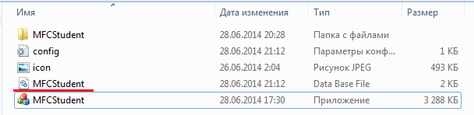
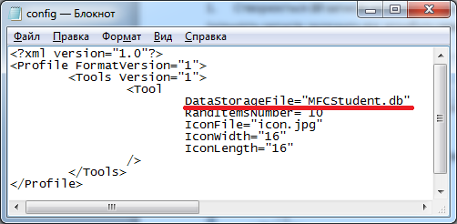
Основні можливості:
1. Створення нового запису через заповнення відповідного діалогового вікна:
а) кнопка Add на панелі управління ;
b) подвійне натискання лівої клавіші миші на вільний простір таблиці з записами.

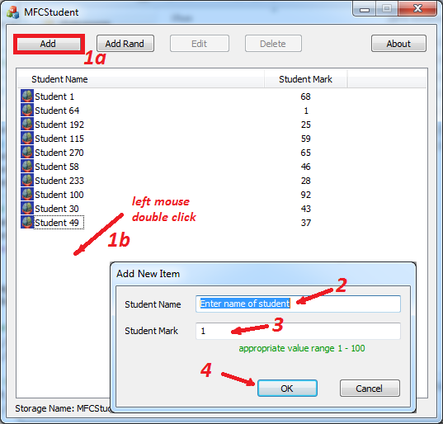

2. Створення нового запису з використанням випадкових значень - кнопка Add_Rand.

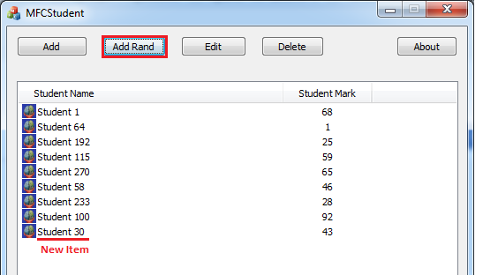

3. Редагування запису через відповідне діалогове вікно:
a) кнопка Edit на панелі управління;
b) подвійне натискання лівої клавіші миші на запис який необхідно редагувати;
c ) клавіша Enter на клавіатурі.
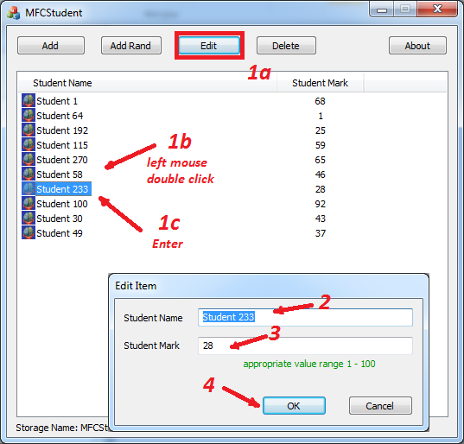
4. Видалення записів:
а) кнопка Delete на панелі управління;
b) клавіша Delete на клавіатурі.
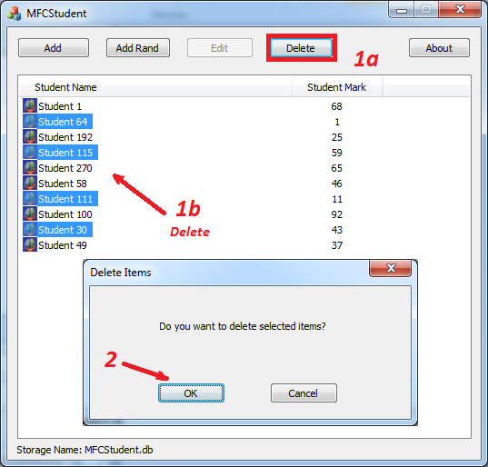

5. Сортування записів – натиснути на ім’я колонки яку необхідно відсортувати.
(вибраний в процесі використання напрямок сортування та колонка, по якій здійснюється сортування, зберігаються навіть після закриття програми)
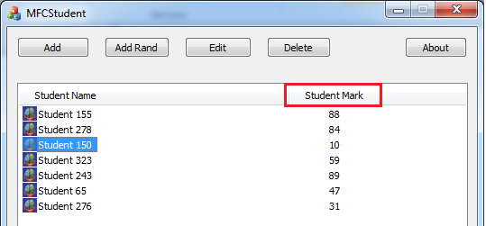

6. Виділення записів з використанням клавіатури:
а) виділення всіх записів – CTRL + A;
b) поодиночне виділення записів – CTRL + ЛКМ(ліва кнопка миші);
c) виділення групи записів – Shift + ЛКМ(ліва кнопка миші);
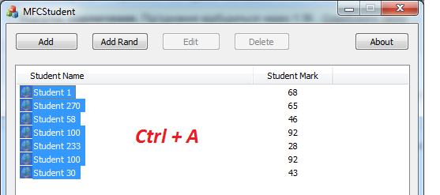
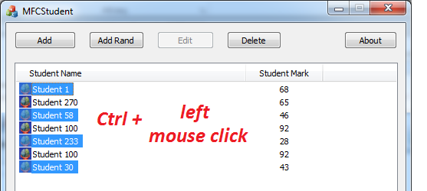
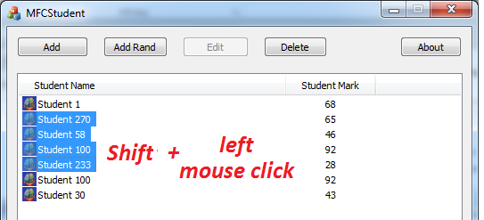
7. Можливі помилки при завантаженні файлу конфігурації

При завантаженні параметрів конфігурації з файлу config.ini можуть виникати найрізноманітніші помилки. Залежно від типу та складності помилки для подальшого нормального функціонування програма здійснює ряд заходів:
а) Відновлення стандартних значень та параметрів налаштування
Умова: відсутність атрибутів DataStorageFile, IconWdth, IconLength, RandItemsNumber, або неадекватність їх значення. (Оповіщення про помилку здійснюється лише для DataStorageFile)
b) Створення стандартного файлу конфігурації
Умова: config.ini файл відсутній, або взагалі не містить даних в теговому форматі (<XXX/>).
Здійснюється оповіщення про тип помилки та спосіб її вирішення.

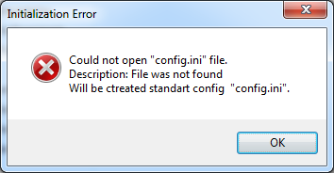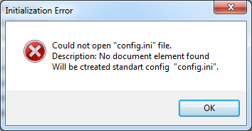

с) Створення default-файлу конфігурації
Умова: Помилки, що вимагають збереження форматованого але не справного config.ini файлу.
Здійснюється оповіщення про тип помилки та спосіб її вирішення.

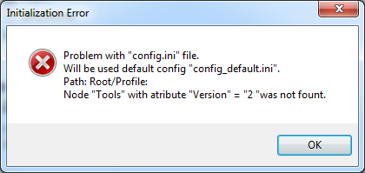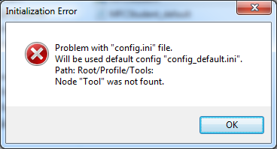

8. Використання декількох профілів в одному файлі конфігурації
Вибір профілю, який буде застосовано для налаштування параметрів програми, здійснюється за допомогою атрибута FormatVersion , для позначення назви профілю використовують атрибут Version:

